1. Buka Microsoft PowerPoint. PowerPoint versi berapa pun yang Anda gunakan tidak akan menjadi masalah karena cara ini bekerja untuk semua versi.
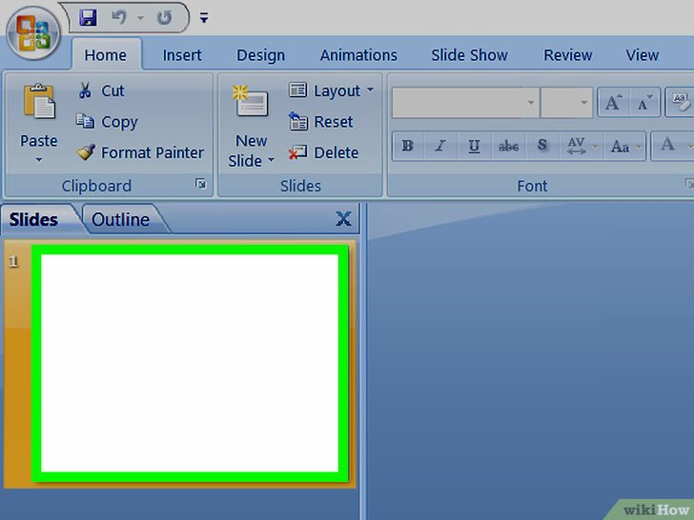

2. Klik tab Insert. Dari opsi-opsi yang terdapat di bagian atas jendela PowerPoint, pilih Insert.
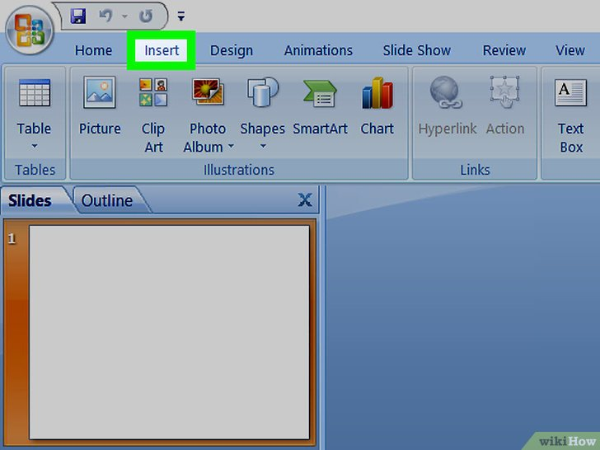

3. Klik Picture. Dengan melakukannya, jendela File Explorer akan terbuka, dan di dalamnya Anda bisa memilih gambar.
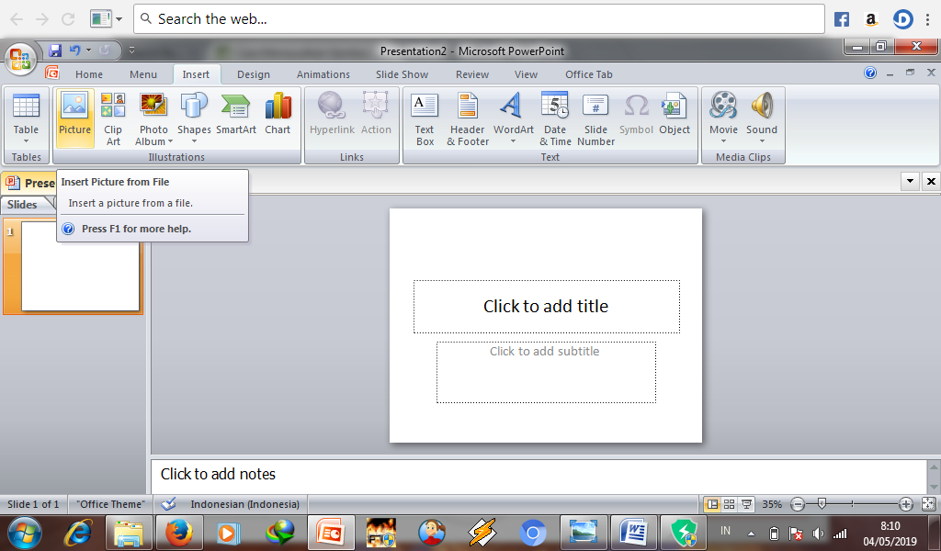

4. Pilih sebuah gambar. Temukan gambar yang ingin Anda masukkan, pilih, lalu klik tombol Insert di bagian kanan bawah jendela File Explorer.
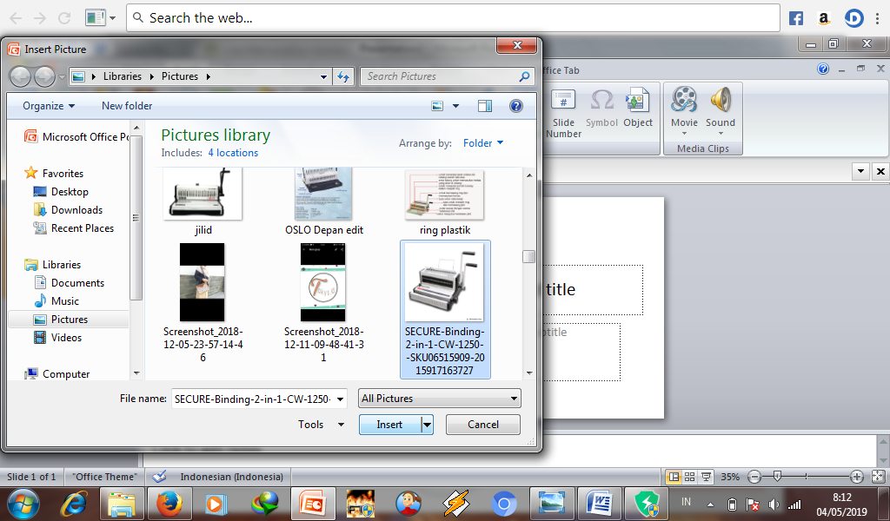

5.Gambar akan muncul secara otomatis di dalam salindia pilihan Anda.
